|  |
| --- |
| МИНОБРНАУКИ РОССИИ |
| Федеральное государственное бюджетное образовательное учреждение высшего образования **«МИРЭА − Российский технологический университет»**  **РТУ МИРЭА** |

**Институт информационных технологий (ИИТ)**

**Кафедра практической и прикладной информатики (ППИ)**

**ОТЧЕТ ПО ПРАКТИЧЕСКОЙ РАБОТЕ**

по дисциплине «Моделирование бизнес-процессов»

**Практическое занятие № 7**

|  |  |  |  |
| --- | --- | --- | --- |
| Студент группы ИНБО-01-17 | Гречкин В. И. | (подпись) | |
| Преподаватель |  |  | |
| Отчет представлен | «27» сентября 2024 г. | |  | |

Москва 2024 г.

**Цель занятия:** создание документации на основе бизнес-процесса

**Постановка задачи:**

# Задание

В таблицах 1-2 представлены сведения о бизнес-процессах «Разработка ПО» и «Заключить договор»

Таблица 1 – бизнес-процесс «Разработка ПО»

|  |  |
| --- | --- |
| Название процесса | Разработка ПО |
| Владелец | Менеджеры проектов |
| Вход | Заключенный договор |
| Выход | ПО согласно договору |
| Ресурсы | Человеческие ресурсы, программное и аппаратное обеспечение |
| Поставщик | Менеджер Сидоров К.К. |
| Получатель | Клиент |

Таблица – бизнес-процесс «Заключить договор»

|  |  |
| --- | --- |
| Название процесса | Заключить договор |
| Владелец | Менеджер Сидоров К.К. |
| Вход | Запрос клиента на разработку ПО |
| Выход | Заключенный договор |
| Ресурсы | Штат сотрудников, материальные ресурсы |
| Поставщик | Клиент |
| Получатель | Отдел разработки ПО |

# Задание

Разделим поставщиков и пользователей на внутренних и внешних. Полученные данные представлены в таблице 3

Таблица – Разбиение поставщиков и пользователей на внутренних и внешних

|  |  |  |  |
| --- | --- | --- | --- |
| **Поставщики** | | **Пользователи** | |
| **Внутренние** | **Внешние** | **Внутренние** | **Внешние** |
| Менеджер Сидоров К.К. | Клиент | Отдел разработки ПО | Клиент |

# Задание

Сведения о подпроцессе «Внедрение ПО» представлены в таблице 4

Таблица – подпроцесс «Внедрение ПО»

|  |  |
| --- | --- |
| Название процесса | Внедрение ПО |
| Владелец | ООО «Информатизация бизнес-процессов» |
| Вход | Договор на установку ПО |
| Выход | Установленное ПО |
| Ресурсы | Человеческие ресурсы, программное и аппаратное обеспечение |
| Поставщик | ИТ отдел |
| Получатель | Клиенты |

# Задание 4

Используя вариант каскадной модели жизненного цикла построить таблицу с Характеристиками процессов (название процесса, цель процесса, владелец процесса, участники процесса, вход, выход) – рисунок 1.

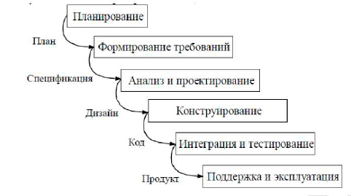

Рисунок – Каскадная модель

В таблице 5 представлены название бизнесс-процесса

Таблица

|  |  |  |  |  |  |
| --- | --- | --- | --- | --- | --- |
| **Название процесса** | **Цель процесса** | **Владелец процесса** | **Участники процесса** | **Вход** | **Выход** |
| Планирование | Определение требований и планов для разработки | Менеджер проекта | Технолог разработки ПО, Заказчик | Договор на разработку ПО | План раз-работки, требования |
| Формирование требований | Сбор и формализация требований к ПО | Менеджер проекта | Технолог разработки ПО, Бизнес-аналитик, Заказчик | План разработки | Спецификация требований |
| Анализ и проектирование | Проектирование архитектуры и функционала ПО | Менеджер проекта | Проектировщик, Бизнес-аналитик, Разработчик, заказчик | Спецификация требований | Архитектурная документация |
| Конструирование | Разработка и кодирование ПО | Менеджер проекта | Разработчик, Инженер по качеству, Технолог разработки ПО | Архитектурная документация | Программный продукт |
| Интеграция и тестирование | Интеграция модулей и проверка работоспособности | Менеджер проекта | Разработчик, тестировщик | Программный продукт | Проверенное ПО |
| Поддержка и эксплуатация | Обеспечение функциональности и качества ПО | Менеджер проекта | Заказчик | Проверенное ПО | Отчет по поддержке и обновления |

# Задание

Каскадная модель задания 5 представлена на рис. 2

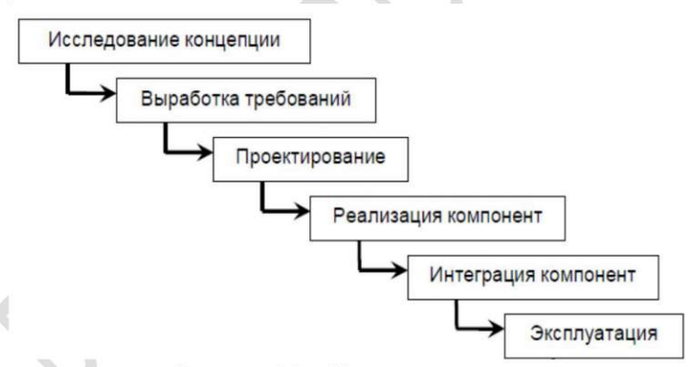

Рисунок – Каскадная модель

Выходы каждого из процессов представлены в таблице 6.

Таблица – Выходы каскадной модели

|  |  |
| --- | --- |
| **Название процесса** | **Выход** |
| Исследование концепции | Техническое задание |
| Выработка требований | Спецификация требований |
| Проектирование | Проектная документация |
| Реализация компонент | Скомпилированный код |
| Интеграция компонент | Интегрированное приложение |
| Эксплуатация | Документация для пользователя |

# Задание

На рис. 3 представлены основные этапы бизнесс-процесса.

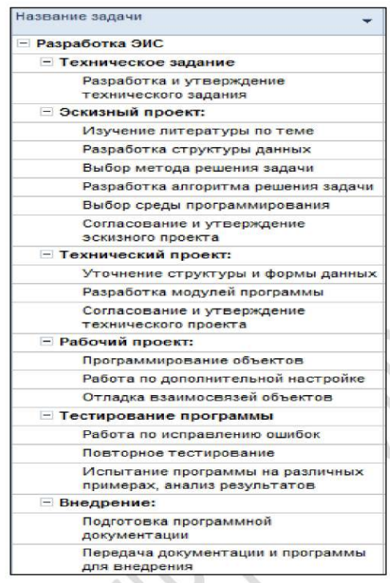

Рисунок – Основные этапы бизнесс-процесса

В таблице 7 представлена каскадная модель для задания 6.

Таблица – Выходы каскадной модели

|  |  |
| --- | --- |
| **Название процесса** | **Выход** |
| Техническое задание | Согласованное ТЗ |
| Эскизный проект | Метод реализация проекта |
| Технический проект | Утверждение технического проекта |
| Рабочий проект | Рабочий программный продукт |
| Тестирование программы | Результаты тестирования |
| Внедрение | Документация ПО |

# Задание 7

На основе основных этапов и работ, выполняемых при разработке ЭИС, определить выходы каждой стадии бизнес-процесса «Разработка ЭИС» (Таблица 8).

Таблица 8 – Стадии разработки ЭИС.

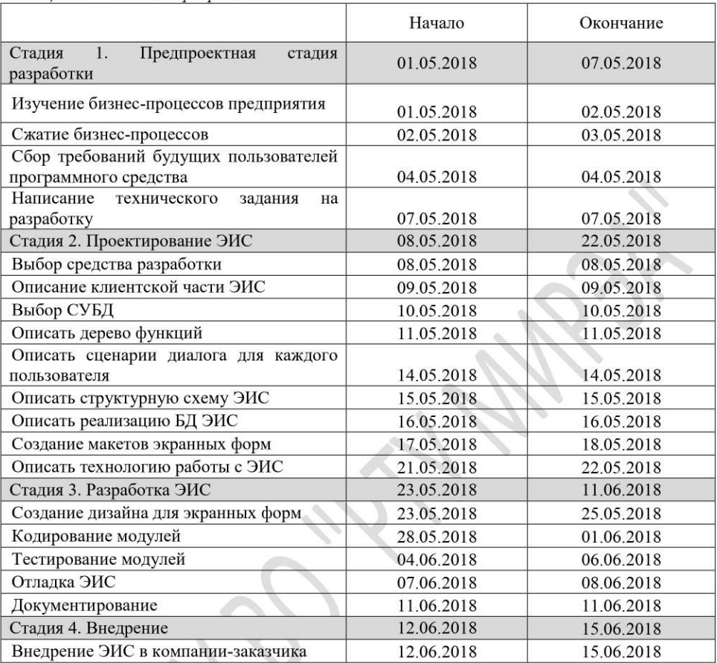

Стадии проекта подробно описаны в таблице 9.

Таблица 9 – Выходы стадий, описанных в задании 7.

|  |  |
| --- | --- |
| **Название стадии** | **Выход** |
| Предпроектная стадия | Техническое задание |
| Проектирование ЭИС | Реализация СУБД и БД, макеты экранных форм |
| Разработка ЭИС | Дизайн для экранных форм |
| Внедрение | Интегрированный продукт |

**Результат практического занятия:** проанализирована каскадная модель жизненного цикла разработки ПО и выявить важные аспекты взаимодействия между участниками процесса, а так же проанализировав, выявить итоговые продукты каждого этапа.

# Список информационных источников

1. Каменнова М. С., Крохин В. В., Машков И. В. Моделирование бизнеспроцессов. В 2 ч. Часть 1 [Электронный ресурс]: Учебник и практикум для вузов. М.: Юрайт, 2021. 282 с. – Режим доступа: https://urait.ru/bcode/469152
2. Грекул В. И., Коровкина Н. Л., Левочкина Г. А. Проектирование информационных систем. М.: Юрайт, 2020. 385 с. – Режим доступа: https://urait.ru/bcode/450997